**Итоги реализации инициативного проекта**

**«Капитальный ремонт скважины в с. Цветковка Асиновского района**

**Томской области»**

Инициативный проект «Капитальный ремонт скважины в с. Цветковка Асиновского района Томской области» был внесен инициативной группой жителей села Цветковка в администрацию Ягодного сельского поселения.

Общая стоимость инициативного проекта составляет 1 392 171,99 руб., в том числе:

средства населения 119 000,00

средства юридических лиц, ИП 65 000,00

средства местного бюджета 483 851,69

средства областного бюджета 724 320,30

Проект предполагает к**апитальный ремонт скважины в с. Цветковка Асиновского района Томской области.**

Жители села Цветковка в качестве неденежного участия в реализации проекта устроят ограждение скважины.

До проведения работ

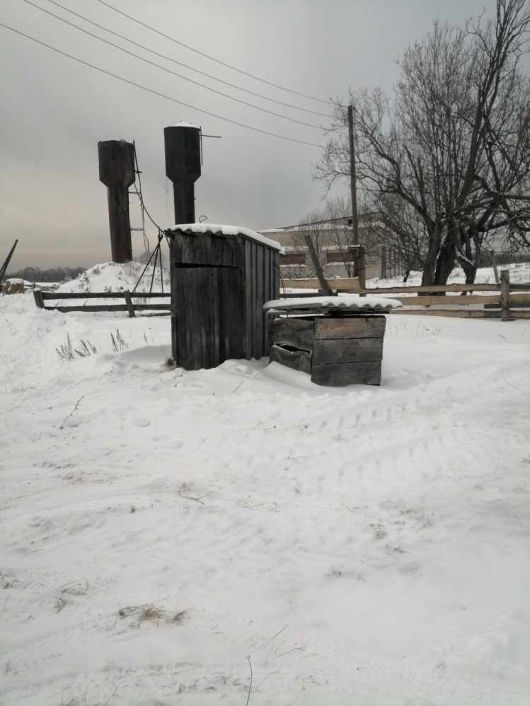

После проведения работ

